# Solicitud de cambio para botón (paginacolombianos-en-el-exterior/Inicio)

en la sección de: (Inicio) se encuentra un problema de contraste

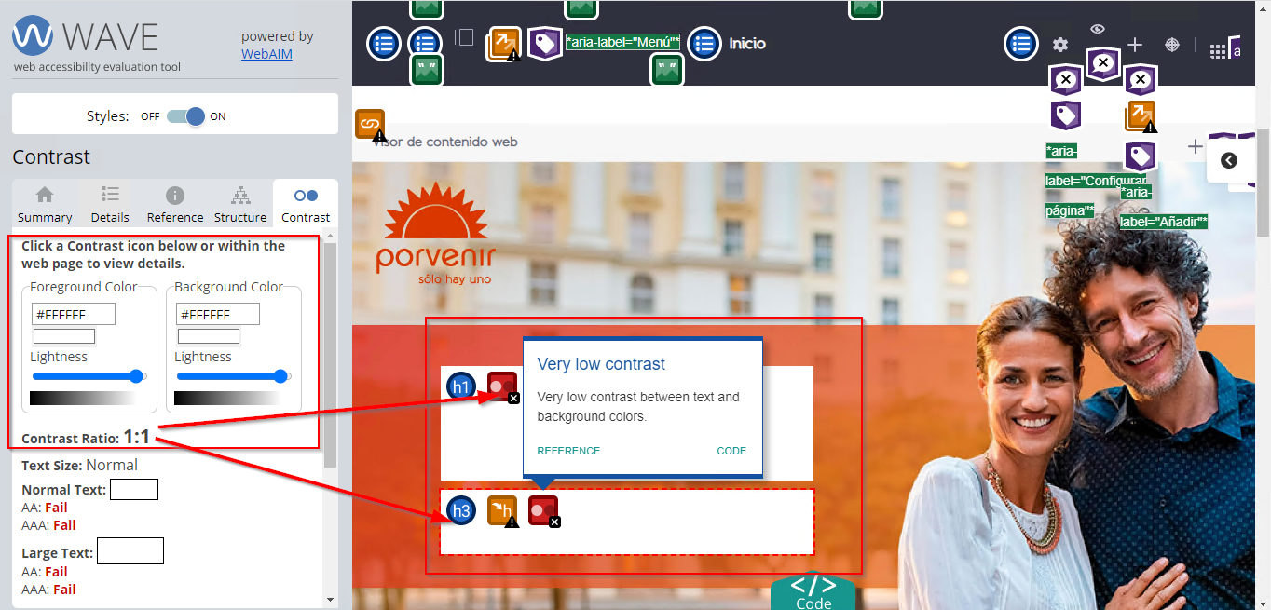

Para esto se cambia el color del fondo el cual estaba en #ffffff y la gama que se puede usar seria

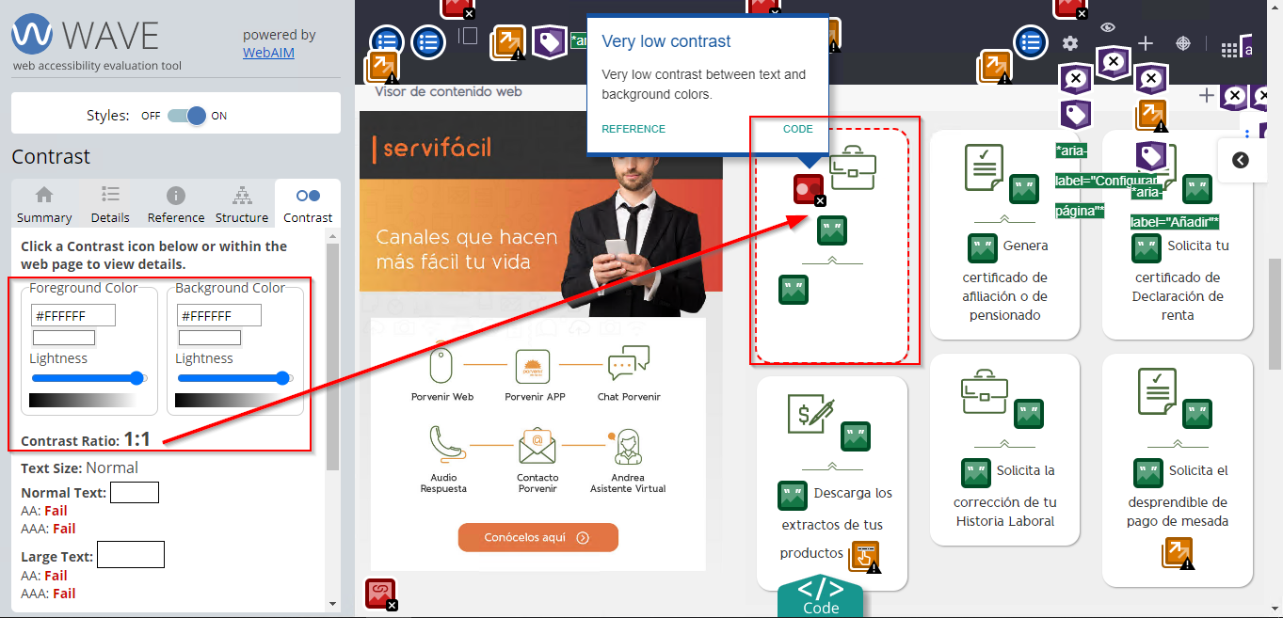

Para esto se cambia el color del fondo el cual estaba en #ffffff y la gama que se puede usar seria

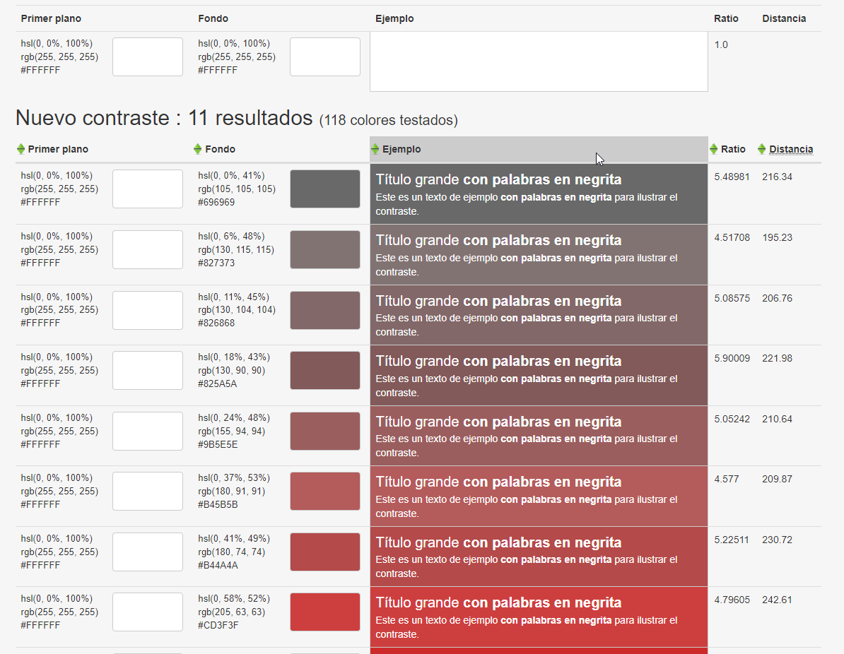

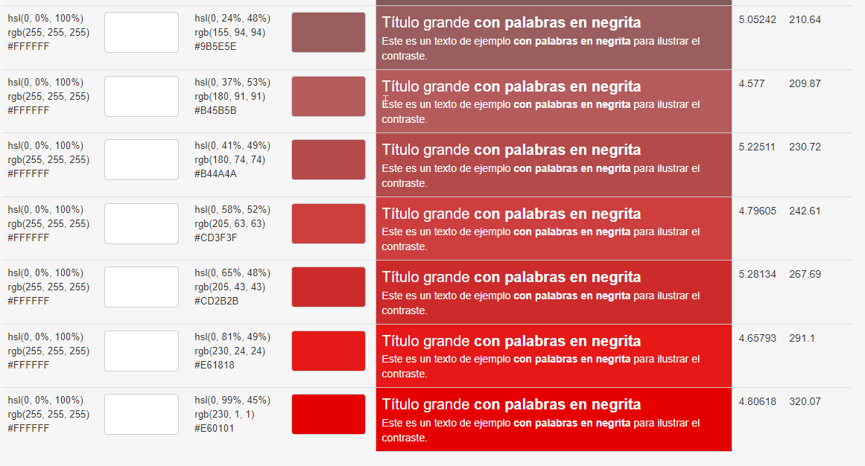

en la sección de: (Inicio) se encuentra un problema de contraste

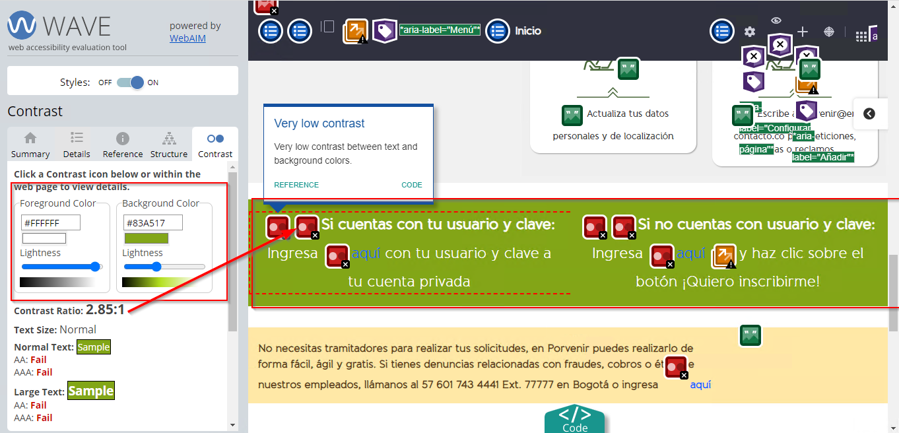

Para esto se cambia el color del fondo el cual estaba en #83A517 y la gama que se puede usar seria

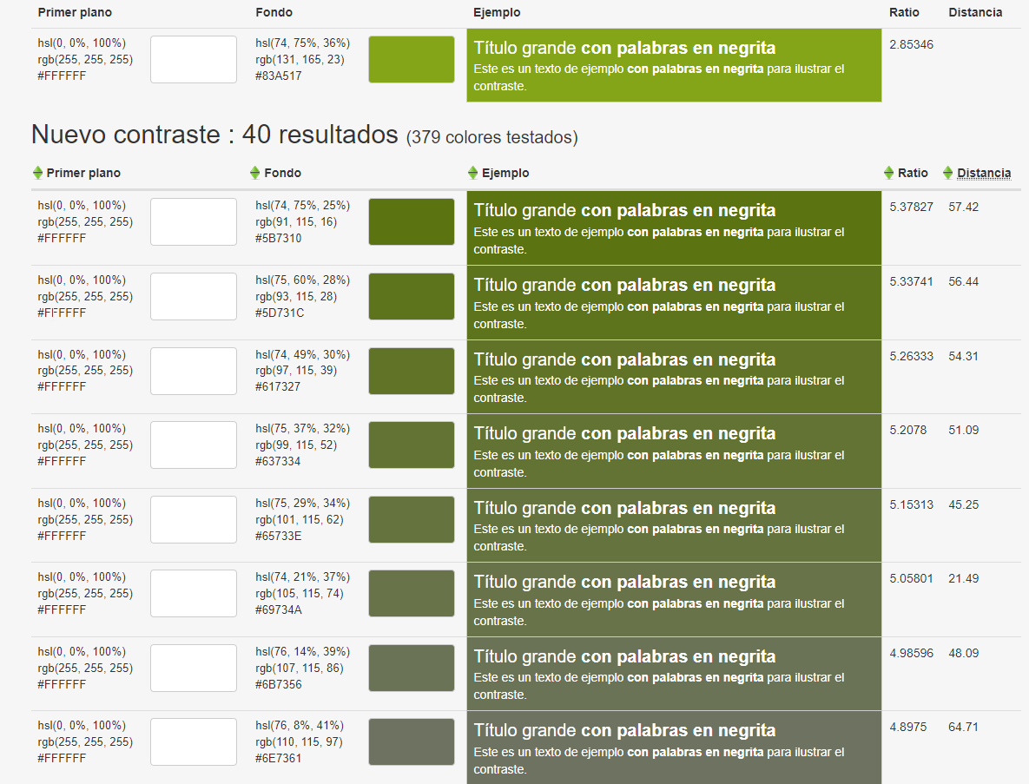

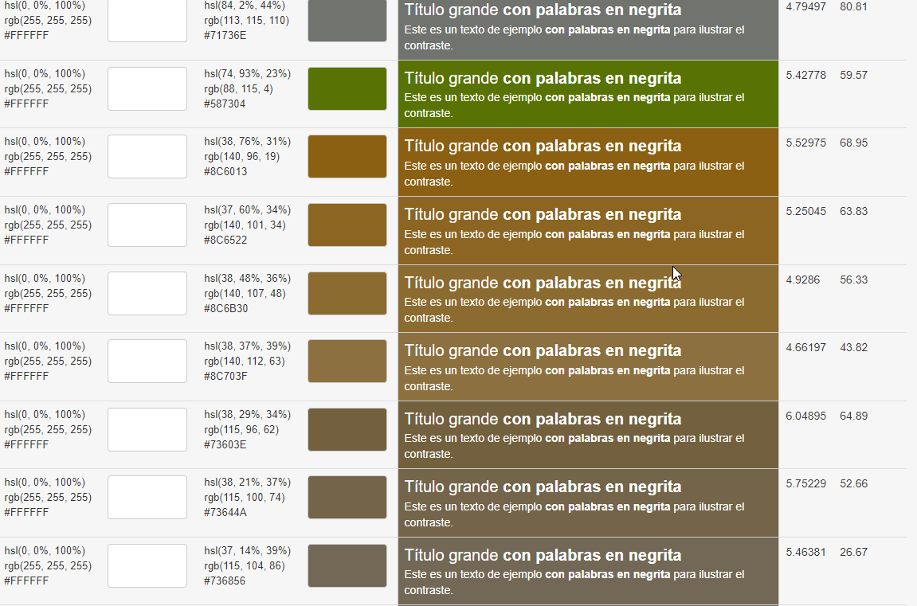

en la sección de: (Inicio) se encuentra un problema de contraste

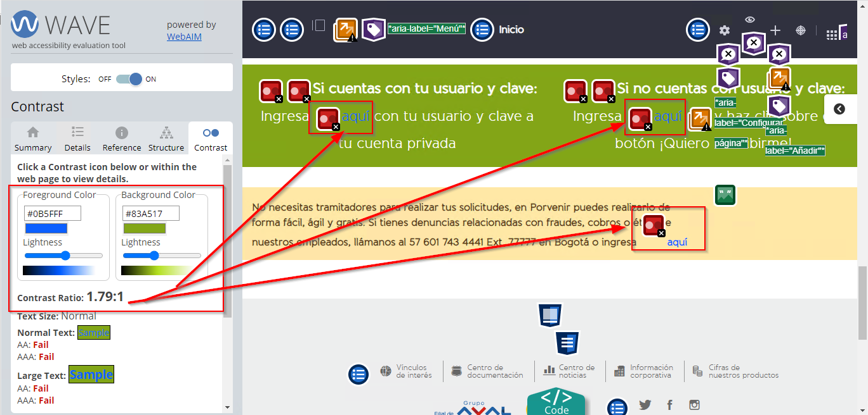

Para esto se cambia el color del texto el cual estaba en #0B5FFF y la gama que se puede usar seria

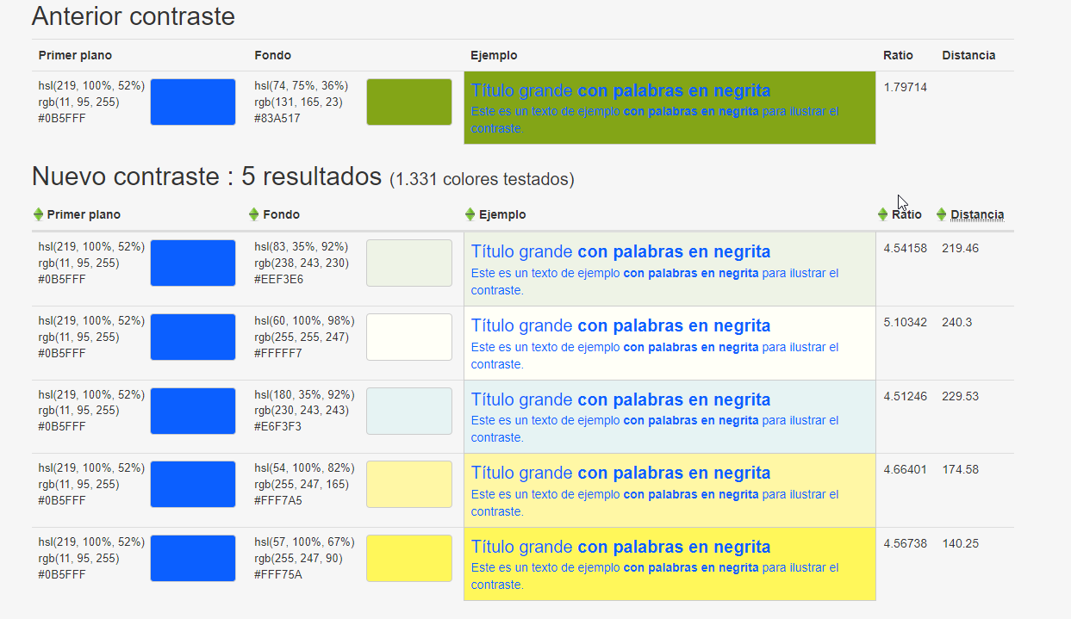

Para esto se cambia el color del texto el cual estaba en #0B5FFF y la gama que se puede usar seria

